民谣吉他外观设计相关内容：
概述：民谣吉他外观设计主要涉及部位：琴头形状（参考网站www.aosenmusic.com 奥森小程序：奥森乐器）,LOGO, 指板镶嵌，音孔，包边等等位置，可素可华丽，为可修饰位置。
- 吉他桶型：目前吉他行业流行的桶型包括：图片中为常规桶型，还有一些特殊桶型，比如独立手工制琴师的专属桶型（辨识度高，独立开发的）做参考。设计方案一般不会受太大影响。

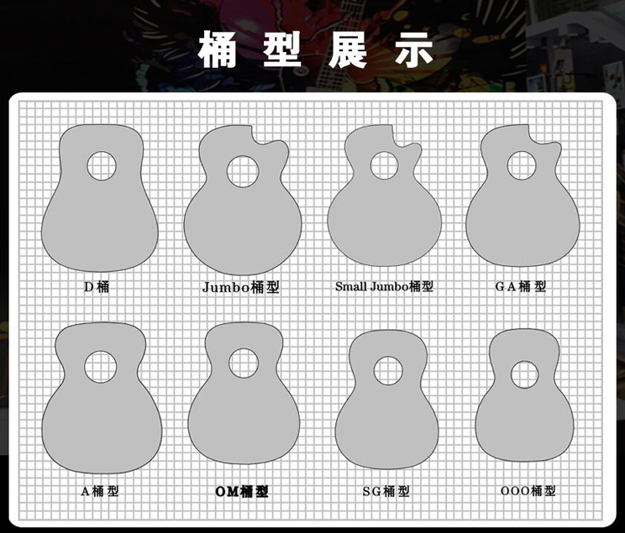
- LOGO ，指板，音孔口，包边为可修饰位置。
元素可以是：花卉（花语吉祥），动物，风景，文化符号，出土古纹饰，敦煌&丝绸之路，传说故事，INGS风格，油画名画元素，中国山水文化（要考虑能转化制作吉他），等不拘一格，扩宽思路。
3.建议：YouTube等外网翻看一下手工吉他及设计。

2024.02.20.

